
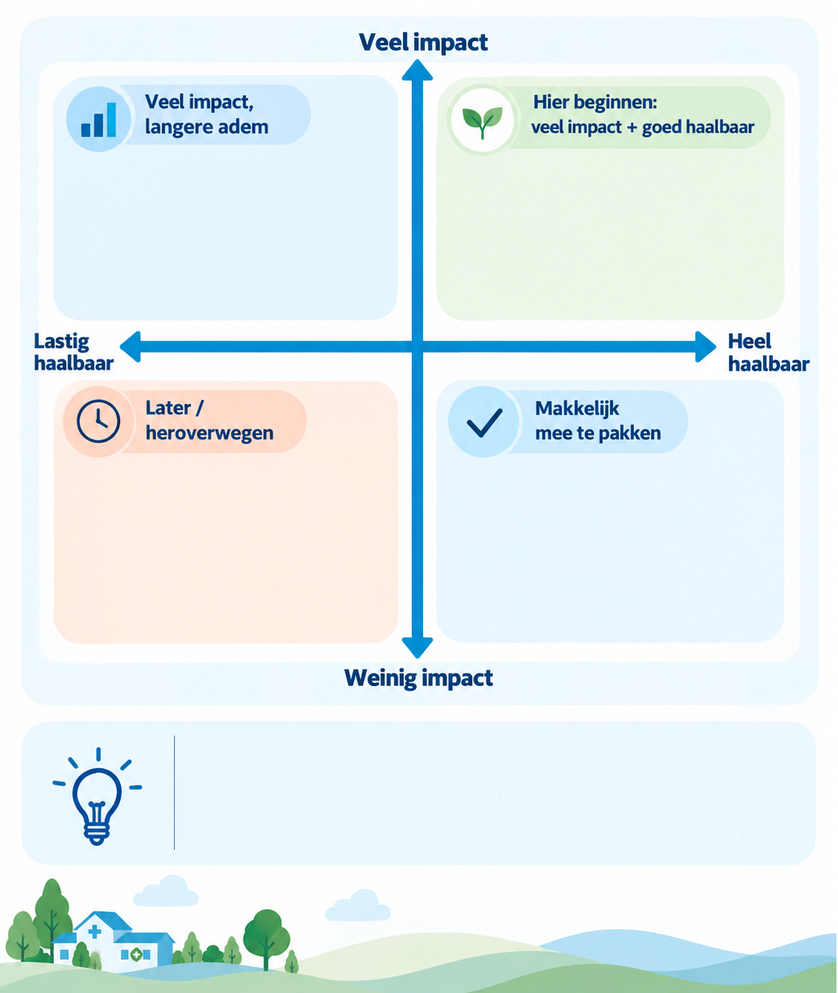
TIP
Kijk niet alleen naar snelle winst. Sommige maatregelen met veel impact vragen meer tijd, investeringen of afstemming. Bespreek samen welke kansen goed passen bij jullie praktijk. En werk deze eventueel verder uit in een verbeterplan.
Uit de Duurzaamheidsscan komen kansen naar voren. Zet deze kansen in het diagram en bepaal hoeveel impact ze hebben en hoe haalbaar ze zijn voor jullie praktijk. Zo wordt zichtbaar waar jullie het beste mee kunnen starten.
Van scan naar actie
Kansen analyseren

